**Информация о проведённых мероприятиях**

**в рамках**

**проекта «Мың бала»**

**ГУ«Наумовская средняя школа-сад»**

**2016-2017 учебный год (за февраль)**

21 февраля стартовал проект «Мың бала». В нашей школе была проведена торжественная линейка, на которой разъяснено значение мероприятий в рамках Международного дня родного языка. Было сказано, что проведение мероприятий, приуроченных к этой дате, должно базироваться на понимании того, что деятельность по содействию распространению родного языка помогает утверждению значимости государственного казахского языка.

В школьной библиотеке оформлена книжная выставка «День родного языка и письменности».

Проведена викторина «Пословицы казахского и русского народа» среди учащихся 3-4 классов. В мероприятии приняли участие родители.

**Знакомство с книгами выставки.**

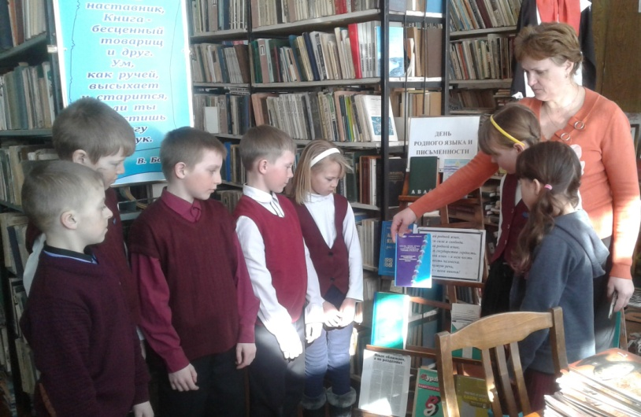

**Торжественная линейка.**

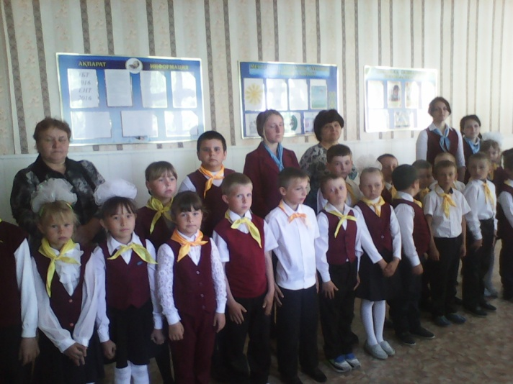

**Книжная выставка « День родного языка и письменности».**

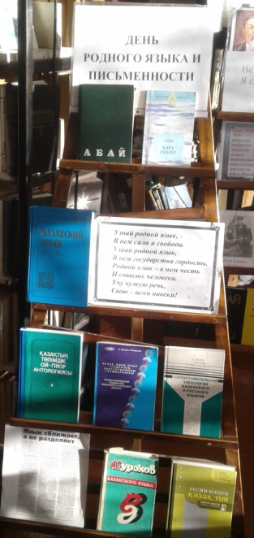

**Конкурс пословиц и поговорок.**

